КОНСУЛЬТАЦИЯ ДЛЯ РОДИТЕЛЕЙ
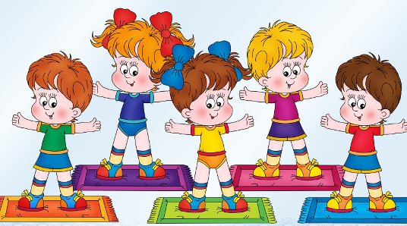
Плавание- с чего начать
Начинать занятия по обучению плаванию, с разогрева организма ребенка, подготовить его к нагрузкам и настроить соответствующим образом с помощью разминки на суше – простых общеразвивающих упражнений, которые весьма полезны и для занятий утренней гимнастикой дома. В них должны присутствовать движения, которые используют дети в воде, обучаясь определенным способам плавания, движения развивающие гибкость.
Упражнения на суше для детей,
младше трех с половиной лет.
- Исходное положение (И.п.)- стоя, ноги врозь, руки опущены вниз. Поднять руки вверх, потянуться , опустить руки. (5-6 раз)
- И.п. – стоя. Руки поднять перед собой, затем через стороны поднимать вверх и опускать вниз (8-10 раз)
- И.п - стоя или сидя. Держа руки перед собой, сжимать и разжимать пальцы, выполнять круговые вращения кистями, то в одну, то в другую сторону. Затем отвести руки в стороны и делать т же самые движения. (10-15 раз).
- И.п. – стоя, выполнять движения руками, имитируя взмах крыльев птицы.
(Чтобы ребенок понял, как это делается, покажите эти движения сами либо с помощью игрушки)- 30 -40 секунд.
- И.п. – стоя, руки на поясе. Поднимать обе руки перед собой вверх (8 -10 раз).

- Если ребенок освоил предыдущее упражнение, то усложняем его отведением ноги назад (10-15 раз).

- И.п. – стоя. Вращательные движения обеими руками вперед, затем, то же самое назад. Менять направление рук каждые 6 вращений (30 -40 секунд).

- И.п. – стоя. Попеременно поднимать руки вперед вверх и опускать вниз, отводя рывком назад у бедра. Руки в локтевых суставах прямые, кисти собраны лодочкой.
(40 -50 сек).

- И.п. – стоя. Приседания, держась за руки мамы или папы (10 раз).

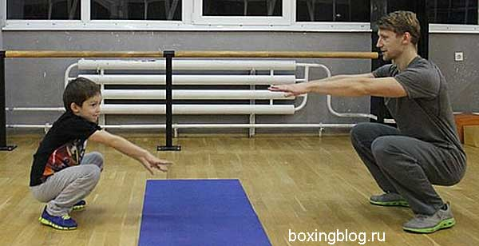
- И.п. – сидя на краю стула или дивана, выполнить упражнения ногами как при плавании «кроль», ноги в коленных суставах не сгибаются, стопа расслабленна (1-1.30 мин.)
- И.п. – стоя. Подскоки на носочках, так же можно выполнять с опорой на руки родителей (10 -12 раз).
- В конце занятия можно выполнить игровые упражнения, имитирующие положения в воде – «поплавок» на спине, «звездочка».
Также можно несколько раз поменять положения.
- И закончить занятия можно спокойной ходьбой на месте.

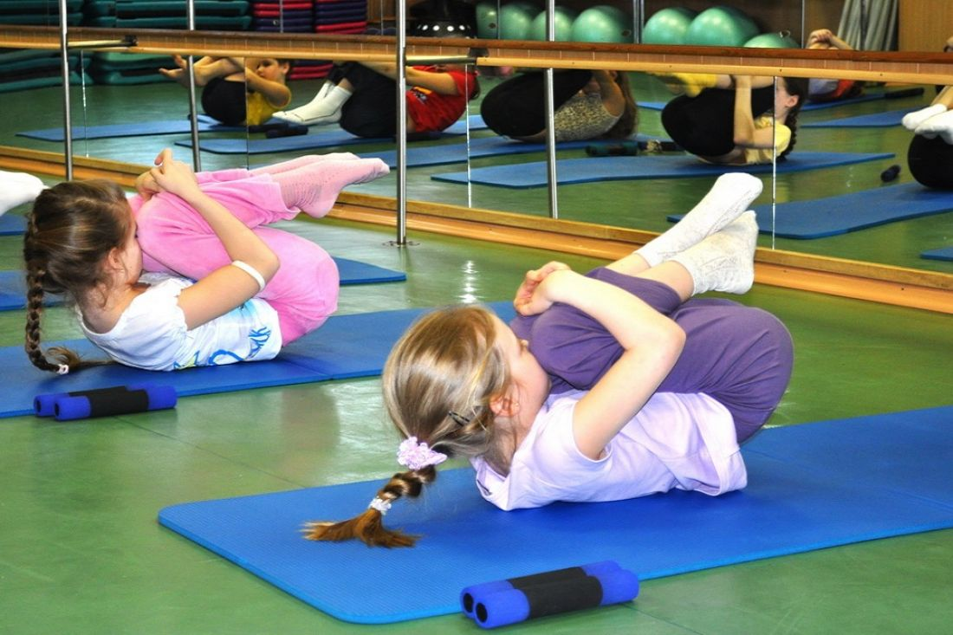

Консультацию подготовил
Инструктор по плаванию
МДОУ д/с № 18 г. Ярославль
Очагова Е.И.

2020г.

№ | Описание | Методические рекомендации
1 | .
2 |  | (8 -10 раз).
3 | И.п - стоя или сидя. Держа руки перед собой, сжимать и разжимать пальцы, выполнять круговые вращения кистями, то в одну, то в другую сторону Затем отвести руки в стороны и делать т же самые движения. | (10-15 раз).
4 | И.п. – стоя, выполнять движения руками, имитируя взмах крыльев птицы. | Чтобы ребенок понял, как это делается, покажите эти движения сами либо с помощью игрушки.  (30 – 40 сек.)
5. | И.п. – стоя, руки на поясе. Поднимать обе руки перед собой вверх. | (8 -10 раз)
6. | И.п. – то же, вместе с поднятием рук вверх, отставлять одну ногу на носок назад | (Если ребенок освоил предыдущее упражнение)  8-10 раз
7. | И.п. – стоя. Вращательные движения обеими руками вперед, затем то же самое назад. Менять направление рук каждые 6 вращений | 30 -40 секунд
8. | И.п. – стоя. Попеременно поднимать руки вперед вверх и опускать вниз, отводя рывком назад у бедра. | Руки в локтевых суставах прямые, кисти собраны лодочкой.  1 -2 минуты
9. | И.п. – стоя. Приседания | Держась за руки родителей  10 раз
10. | И.п. – стоя. Подскоки на носочках | При опоре на руки родителей  10 -12 РАЗ
11. | И.п. – сидя на краю стула или дивана, выполнить упражнения ногами как при плавании «кроль» | Ноги прямые стопа расслаблена  1-2 минуты

Заканчивать разминку на суше лучше спокойной ходьбой.

